ANEXO III – Planilha de Pontuação do Currículo Lattes
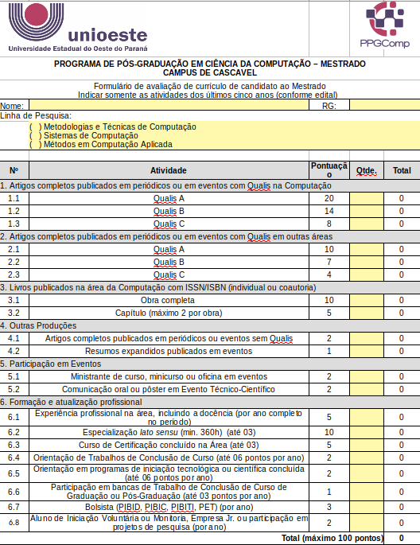
Obs.: INSERIR os comprovantes de produção na mesma ordem em que aparecem neste anexo. Se possuir mais de uma produção para o item, numerar, POR EXEMPLO, do seguinte modo: três artigos publicados em revista com Qualis A1, ficará: 1.1, 1.2, 1.3; três trabalhos em eventos sem Qualis: 17.1, 17.2, 17.3. Proceder do mesmo modo para todo e qualquer item repetido.

